LED恒流驱动芯片：700V高压线性恒流选型一览表
LED恒流驱动芯片是一种专门用于LED照明产品的电子元件，它能够实现LED的恒流驱动，从而保证LED灯具在工作过程中稳定的亮度和电流输出。其中，700V高压线性恒流是LED恒流驱动芯片的一个重要特性，下面就让我们来详细了解一下。
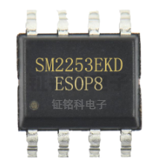
首先，700V高压线性恒流是指LED恒流驱动芯片可以承受高达700V的输入电压，并且能够在输入电压范围内实现线性的恒流输出。这一特性意味着LED恒流驱动芯片可以在较高的电压条件下正常工作，同时保持LED的恒流输出，这对于一些特殊场合的LED照明产品非常重要。
其次，700V高压线性恒流也代表了LED恒流驱动芯片在电压适配方面具有较强的适用性。无论是在家居照明、商业照明还是工业照明领域，LED照明产品通常都需要承受不同电压范围的输入，而700V高压线性恒流特性能够保证LED恒流驱动芯片在不同的电压条件下都能够正常工作，为LED照明产品的应用提供了更大的灵活性。
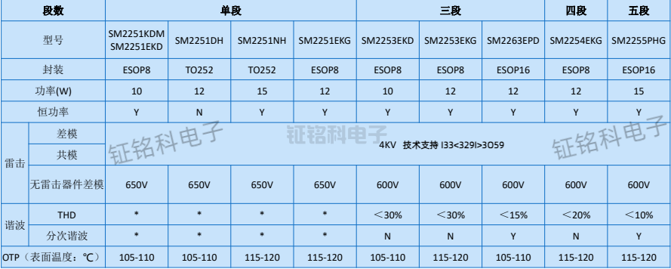
最后，由于LED恒流驱动芯片在工作中需要承受高压条件下的电压变化，因此其设计和生产需要更加严格和精准。700V高压线性恒流的实现不仅需要芯片本身具有较高的耐压能力，还需要在电路设计和制造工艺上进行更多的考量和优化，以确保LED恒流驱动芯片的性能和可靠性。
总的来说，700V高压线性恒流是LED恒流驱动芯片的一个重要特性，它可以为LED照明产品的设计和应用提供更多的可能性和灵活性，同时也要求LED恒流驱动芯片在设计和制造上具有更高的技术水平和质量标准。希望随着LED技术的不断发展，LED恒流驱动芯片能够在更广泛的领域得到应用，为照明行业带来更多的创新和进步。

